# **I ECO EUROPA CLÁSICA 15D**

MTC - 18544

15 Días y 13 Noches

Desde $1695USD | + 0 IMP

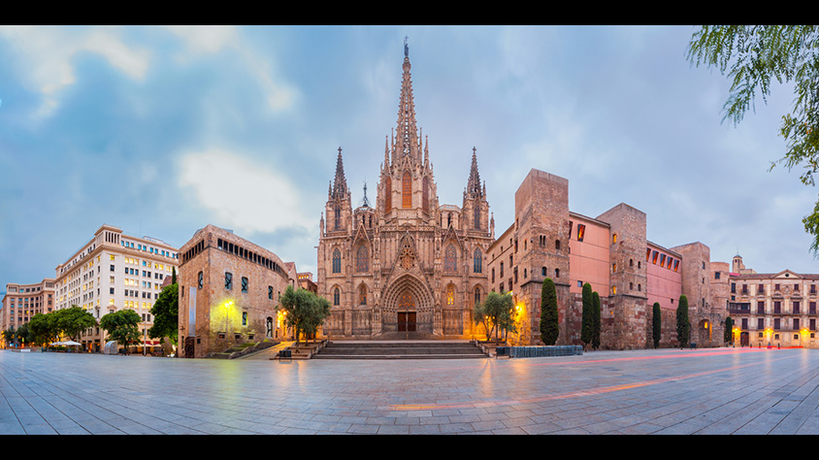

**Solo Terrestre**

|  |
| --- |
|  |

# **I SALIDAS ESPECIFICAS**

|  |  |
| --- | --- |
| Salida | Llegada |

# **I PAISES**

España, Francia, Italia,

# **I CIUDADES**

Barcelona, Madrid, Lourdes, Paris, Florencia, Roma, Venecia, Costa Azul, Annemasse,

# **I ITINERARIO**

**SUJETO A CAMBIOS, YA SEA POR PROBLEMAS CLIMATICOS U OPERACIONALES (SIEMPRE INCLUYENDO LOS MISMOS SERVICIOS)**

**DÍA 01 (DOMINGO) AMÉRICA – MADRID.**  
Salida de su ciudad de origen con destino final Madrid. Noche a bordo. (Vuelo no incluido).

**DÍA 02 (LUNES) MADRID.**  
Llegada al aeropuerto de Madrid-Barajas y traslado al hotel. Tiempo libre. Alojamiento.

**DÍA 03 (MARTES) MADRID.**  
Desayuno. Por la mañana visita de la ciudad recorriendo la Castellana, Gran Vía, Cibeles, Neptuno y Plaza de Oriente, y el Madrid moderno. Tarde libre. Sugerimos hacer una excursión opcional a la vecina ciudad imperial de Toledo, pasear por sus calles y respirar su ambiente medieval, visitar su espléndida Catedral, y conocer la famosa pintura de El Greco. Alojamiento.

**DÍA 04 (MIÉRCOLES) MADRID – ZARAGOZA – BARCELONA.**  
Desayuno y salida hacia Zaragoza, tiempo libre para poder visitar la Basílica de la Virgen del Pilar. Continuación a Barcelona. A la llegada, breve visita panorámica en bus de la ciudad, recorriendo sus principales avenidas como la Plaza de Cataluña, el Paseo de Gracia, la Diagonal, etc. Llegada al hotel. Alojamiento.

**DÍA 05 (JUEVES) BARCELONA – COSTA AZUL.**  
Desayuno y salida hacia la frontera francesa, para llegar a la Costa Azul a media tarde. Si los horarios lo permiten, podrán participar de una excursión opcional a Mónaco, Montecarlo y su famoso casino. Alojamiento en la Costa Azul.

**DÍA 06 (VIERNES) COSTA AZUL – PISA – ROMA.**  
Desayuno y salida hacia Pisa. Llegada y tiempo libre para visitar el conjunto histórico con su famosa Torre Inclinada. Continuación a Roma donde llegaremos a última hora de la tarde. Alojamiento.

**DÍA 07 (SÁBADO) ROMA.**  
Desayuno. Durante este día realizaremos una visita panorámica de la ciudad por los lugares de mayor interés de la “Ciudad Eterna”. Tiempo libre y a continuación, tendrá la posibilidad de visitar opcionalmente los Museos Vaticanos, Capilla Sixtina y Basílica de San Pedro. Tarde libre. Alojamiento.

**DÍA 08 (DOMINGO) ROMA – FLORENCIA.**  
Desayuno. Salida hacia Florencia. A la llegada, visita panorámica de la ciudad cumbre del Renacimiento con guía local. Pasearemos por sus calles y plazas como la de la Santa Cruz, Signoria, República, el famoso Puente Viejo y la Catedral de Santa María de las Flores. Alojamiento.

**DÍA 09 (LUNES) FLORENCIA – VENECIA.**  
Desayuno. A primera hora de la mañana partiremos con rumbo a Venecia donde realizaremos una visita panorámica a pie de esta singular ciudad. Al finalizar la visita realizaremos una parada en una fábrica de cristal, donde podremos admirar la fabricación del famoso cristal veneciano y a continuación, posibilidad de realizar un agradable paseo opcional en góndola. Tiempo libre. Alojamiento.

**DÍA 10 (MARTES) VENECIA – ANNEMASSE.**  
Desayuno y salida hacia Annemasse, ubicado en el Ródano-Alpes, corazón de la Haute-Savoie. Esta bella ciudad ocupa una posición central entre el Mont Blanc y el lago de Ginebra. Recomendamos realizar una visita opcional a la ciudad suiza de Ginebra sede de las Naciones Unidas. Alojamiento.

**DÍA 11 (MIÉRCOLES) ANNEMASSE – PARÍS.**  
Desayuno. Salida dirección París. Pasaremos cerca del Parque Natural de Morvan, uno de los más importantes del país y disfrutaremos de los paisajes que esta zona de Francia nos ofrece. Posibilidad de realizar opcionalmente una visita del “París iluminado” y un bonito crucero por el Sena. Alojamiento.

**DÍA 12 (JUEVES) PARÍS.**  
Desayuno. Por la mañana, visita panorámica con guía local de la “Ciudad de la Luz”. Tarde libre. Por la noche, se ofrecerá la posibilidad de asistir a un cabaret típico. Alojamiento.

**DÍA 13 (VIERNES) PARÍS – LOURDES.**  
Desayuno y salida hacia la región del Loira continuando nuestra ruta hacia Lourdes donde llegaremos a última hora de la tarde, tiempo libre para poder presenciar la Procesión de las Antorchas y la Gruta de la Virgen (sólo de abril a octubre). Alojamiento.

**DÍA 14 (SÁBADO) LOURDES – SAN SEBASTIÁN – MADRID.**  
Desayuno. Salida hacia San Sebastián, la bella ciudad de corte francés, conocida por la Perla del Cantábrico, con su magnífica Playa de la Concha, donde realizaremos un breve recorrido panorámico, para continuar posteriormente a Madrid. Alojamiento.

**DÍA 15 (DOMINGO) MADRID.**  
Desayuno, traslado al aeropuerto y FIN DEL VIAJE.

**Fín de nuestros servicios.**

# **I TARIFAS**

|  |  |  |  |  |  |  |
| --- | --- | --- | --- | --- | --- | --- |
| **FECHAS DE SALIDA DESDE AMÉRICA.** | | | | | | |
| Mayo | 2025 | 04 | 11 | 18 | 25 | - |
| Junio | 2025 | 01 | 08 | 15 | 22 | 29 |
| Julio | 2025 | 06 | 13 | 20 | 27 | - |
| Agosto | 2025 | 03 | 17 | 24 | - | - |
| Septiembre | 2025 | 07 | 14 | 21 | 28 | - |
| Octubre | 2025 | 05 | 12 | 19 | 26 | - |
| Noviembre | 2025 | 02 | 09 | 16 | 23 | 30 |
| Diciembre | 2025 | 07 | 14 | 21 | 28 | - |
| Enero | 2026 | 04 | 18 | - | - | - |
| Febrero | 2026 | 01 | 15 | - | - | - |
| Marzo | 2026 | 01 | 08 | 15 | 22 | 29 |
| Abril | 2026 | 05 | 12 | 19 | 26 | - |
| **Temporada Baja:** Noviembre / 07 Diciembre / Enero’2026 / Febrero’2026 / 01, 08, 15 Marzo’2026. | | | | | | |
| **Temporada Media:** 29 Junio / Julio / Agosto / 14, 21, 28 Diciembre. | | | | | | |
| **Temporada Alta:** Septiembre / Octubre / 22, 29 Marzo’2026 / Abril’2026. | | | | | | |
| **Temporada Extra:** Mayo / 01, 08, 15, 22 Junio. | | | | | | |
|  | | | | | | |

|  |  |
| --- | --- |
| **PRECIOS EN DOLARES AMERICANOS POR PERSONA** SUJETOS A CAMBIOS SIN PREVIO AVISO Y DISPONIBILIDAD AL MOMENTO DE LA RESERVA, **PRECIO BASE A PARTIR DE DOS PASAJEROS** | |
| **TEMPORADA** | **VALOR POR PERSONA EN HAB. DOBLE** |
| Temporada Baja. | USD 1.695 |
| Temporada Media. | USD 1.785 |
| Temporada Alta. | USD 1.805 |
| Temporada Extra. | USD 1.920 |
| Suplemento Habitación Individual – Temporada Baja. | USD 700 |
| Suplemento Habitación Individual – Resto temporadas. | USD 835 |
| **\*VALOR NO INCLUIDO** Impuesto (50 USD netos a pagar junto con la reserva) | |
| **TARIFA:** Esta tarifa aplica para pago en pesos colombianos a la TRM del día del pago, según la liquidación enviada. *En la mayoría de los hoteles, la habitación triple consta de dos camas, o cama de matrimonio más un sofá-cama o cama plegable. (Las habitaciones triples están sujetas a disponibilidad de los hoteles). | |

|  |
| --- |
| Los precios indicados en este sitio web, son de carácter informativo y deben ser confirmados para realizar su reservación ya que están sujetos a modificaciones sin previo aviso. |
| **VISITAS Y EXCURSIONES**   * Las visitas otours sugeridos cuyo valor está descrito en el programa serán ofrecidospor nuestro operador en destino, comprados desde aquí o directamente allá; sin embargo, si el pasajero decide realizar algunas de estas actividades no deberían ser contratadas con un operador diferente, ya que los horarios establecidos en los circuitos pueden variar. El guía tiene total autonomía de modificar por motivos logísticos, operacionales o climáticos el orden de las visitas programadas, siempre respetando los servicios contratados. * No nos haremos responsables por los servicios contratados en otras empresas. |

# **I HOTELES**

|  |  |  |
| --- | --- | --- |
| **CIUDAD** | **HOTEL** | **NOCHES** |
| Madrid | Hampton by Hilton Alcobendas / Eurostars Congress. | 3 |
| Barcelona | Exe Barbera Park / Travelodge Barbera. | 1 |
| Costa del Azul | Ibis Sophia Antipolis / BB Nice Aeroport. | 1 |
| Roma | Hotel Black / Hotel Papillo / Hotel Aurelia. | 2 |
| Florencia | The Gate / President / BB City Center. | 1 |
| Venecia (Mestre) | Base Noventa Di Piave / Villa Fiorita. | 1 |
| Annemasse | BB St Cerges / Kyriad Annemasse Geneve. | 1 |
| París | BB Gennevilliers / Campanile Gennevilliers. | 2 |
| Lourdes | Croix des Bretons / Ibis Lourdes. | 1 |
| Ésta es la relación de los hoteles utilizados más frecuentemente en este circuito. Reflejada tan sólo a efectos indicativos, pudiendo ser el pasajero alojado en establecimientos similares o alternativos en la misma categoría. | | |

# **I EL VIAJE INCLUYE**

* + Seguro de asistencia en viaje.
  + Traslados de llegada y salida (apto / hotel / apto).
  + Alojamiento con desayuno buffet.
  + Guía acompañante de habla hispana durante el viaje.
  + Visita con guía local en Barcelona, Roma, Florencia, Venecia, París.

# **I EL VIAJE NO INCLUYE**

* + Gastos personales.
  + Vuelo intercontinental y/o domésticos.
  + Ningún servicio no especificado en el incluye.
  + Excursiones opcionales.
  + Recargos en los hoteles por early check In o late check out.
  + 2 % Fee bancario.
  + Tarjeta de asistencia médica.
  + Propinas en las ciudades de visita.
  + Traslados desde y hacia aeropuertos diferentes a los mencionados.
  + City tax (50 USD netos a pagar junto con la reserva).